ВсВсемирный день здоровьяе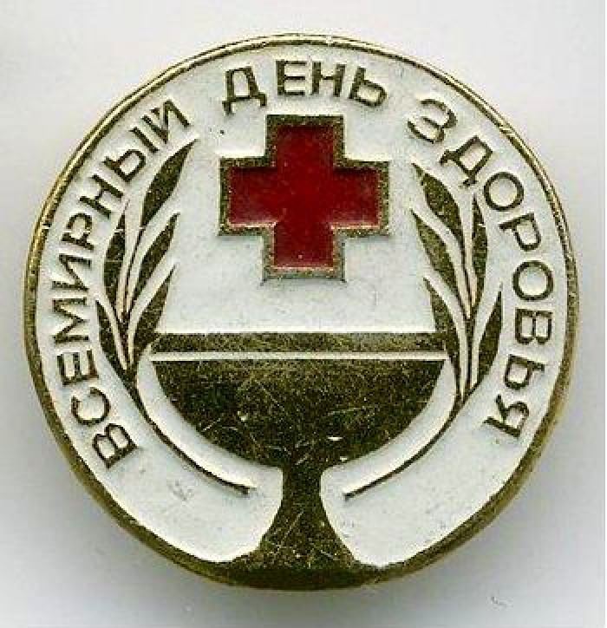мнВсемирный день здоровья отмечается 7 апреля в ознаменование годовщины основания Всемирной организации здравоохранения (ВОЗ) в 1948 году.
С 1950 года Всемирный день здоровья проводится ежегодно с целью привлечения внимания людей во всем мире к основным проблемам общественного здравоохранения, стоящим перед международным сообществом. В этот день начинается осуществление долгосрочных программ санитарного просвещения, которые продолжаются в течение длительного времени после 7 апреля.
Каждый год выбирается какая-либо тема Всемирного дня здравоохранения, которая освещает одну из приоритетных областей деятельности ВОЗ.
В 2018 году Всемирный день здоровья прошел под лозунгом "Здоровье для всех".
В 2019 году ВОЗ уделила особое внимание теме всеобщего охвата услугами здравоохранения.
В 2020 году Всемирный день здоровья проводился в поддержку медицинских сестер и акушерок в рамках Международного года работников сестринских и акушерских служб.
В 2021 году Всемирный день здоровья прошел под девизом "Построим более справедливый, более здоровый мир".
По словам генерального секретаря ООН Антониу Гутерреша, пандемия COVID-19 выявила неравенство в сфере доступа к медицинскому обслуживанию как внутри стран, так и между ними, бреши в системе социальной защиты, а самое главное – неготовность международного сообщества к глобальному кризису в сфере здравоохранения.
По меньшей мере половина населения планеты не имеет возможности воспользоваться самыми элементарными медицинскими услугами, а 800 миллионов жителей Земли тратят на медобслуживание 10% своего бюджета.
Эксперты ВОЗ отмечают, что наибольшим ударом пандемия нового коронавируса стала для тех сообществ, чье положение было уязвимым еще до пандемии. Эти группы населения более других подвержены риску заболевания, имеют меньше возможностей для получения качественной медицинской помощи и в наибольшей степени страдают от негативных последствий мер, принимаемых для сдерживания пандемии.
При этом в ВОЗ отмечают, что эти проявления неравенства не новы. Несмотря на то, что в мире наблюдается повышение средних показателей здоровья, ожидаемой продолжительности жизни и сокращение уровня преждевременной смертности, данные достижения распределены неравномерно между представителями различных слоев общества. Различия также наблюдаются в каждой возрастной группе, с ранних лет до глубокой старости.
Эксперты ВОЗ также отмечают, что в связи со вспышкой нового смертельного заболевания многие больницы оказались переполненными и были не способны оказать поддержку всем, кто в ней нуждается. Без медицинской помощи остались не только многие люди с COVID-19, но и пациенты с онкологическими и другими хроническими заболеваниями.
При это ВОЗ предупреждает о возможном провале в борьбе с COVID-19 из-за неравного доступа к вакцине среди стран с высоким и низким уровнем дохода.
Эксперты ВОЗ также обращают внимание на дефицит медицинских кадров в мировом масштабе, который, по оценкам ВОЗ, составляет 2,5 миллиона врачей, 9 миллионов медсестер и акушерок и 6 миллионов работников других медицинских специальностей. Проблема стоит наиболее остро в бедных странах, но и в развитых экономиках медицинские кадры слишком часто сконцентрированы в городах, из-за чего снижается качество помощи в сельских и удаленных районах.
Во Всемирный день здоровья ВОЗ призывает привлечь все сектора государственной власти к принятию мер по устранению глубинных причин неравенства и наращивать объем ресурсов, вкладываемых в развитие первичной медико-санитарной помощий день здоровья 2022 г.022 г.» и
« Наша планета – наше здоровье»
Можем ли мы представить себе мир, в котором каждому будет доступен чистый воздух, вода и пища?

В котором экономика будет поставлена на службу здоровью и благополучию?

В котором города будут пригодны для полноценной жизни, а люди будут ответственно относиться в своему здоровью и здоровью планеты?
Во Всемирный день здоровья 2022 г., на фоне продолжающейся пандемии, планетарного экологического кризиса, натиска таких заболеваний, как рак, астма и болезни сердца, ВОЗ намерена обратить внимание мирового сообщества на срочные действия, необходимые для защиты здоровья человека и планеты, и укрепить движение за создание общества, ориентированного на благополучие человека.
Согласно оценкам ВОЗ, предотвратимые причины экологического характера ежегодно уносят жизни 13 миллионов человек в мире. К ним относятся и климатический кризис – самая большая угроза здоровью человека. Климатический кризис является также кризисом в области здравоохранения.
Климатический кризис и кризис в области здравоохранения вызваны нашими политическими, социальными и экономическими решениями. В результате сжигания ископаемых видов топлива более 90% людей дышат вредным для здоровья воздухом. С повышением глобальных температур все быстрее и дальше распространяются болезни, передающиеся комарами. Экстремальные погодные явления, деградация земель и дефицит воды приводят к вынужденному перемещению и людей и ухудшению их здоровья. Загрязняющие вещества и пластик проникают в самые глубины мирового океана, на склоны высочайших гор, а также в системы производства пищевых продуктов. Производство вредных для здоровья продуктов питания и напитков с высокой степенью переработки, на долю которого приходится треть выбрасываемых в атмосферу парниковых газов во всем мире, приводит к массовому заболеванию ожирением, вызывает рост числа онкологических и сердечно-сосудистых заболеваний.
Пандемия COVID-19 продемонстрировала не только мощную роль науки в деле охраны здоровья, но и проявления неравенства во всем мире. На фоне пандемии проявились слабые звенья во всех сферах жизни общества и стала очевидна насущная необходимость в построении «общества благополучия», ориентированного на укрепление здоровья ныне живущих и будущих поколений без нарушения предельных норм эксплуатации окружающей среды. Нынешний экономический уклад приводит к несправедливому распределению доходов, богатства и власти, в результате чего слишком много людей живут в условиях бедности и нестабильности. Целями экономики благополучия являются обеспечение благополучия людей, равенства и экологической устойчивости. Эти цели определяют характер долгосрочных инвестиций, бюджетных ассигнований на укрепление благополучия, социальной защиты, правовых и налогово-бюджетных стратегий. Чтобы прервать гибельный для планеты и здоровья человека порочный круг, требуются действия законодателей, реформирование корпоративных структур и поддержка и побуждение людей к здоровому образу жизни.
Филиал ФБУЗ « Центр гигиены и эпидемиологии в
Чувашской Республике- Чувашии в г. Канаш»

